ANZONICO

3-Zimmer-Rustico zum Ausbauen

mit Wiesland und Wald an schönster Aussichtslage

…………………………..………………………………………..…………………….……………….

rustico di 3 locali da ristrutturare

con grande prato e bosco con bellissima vista

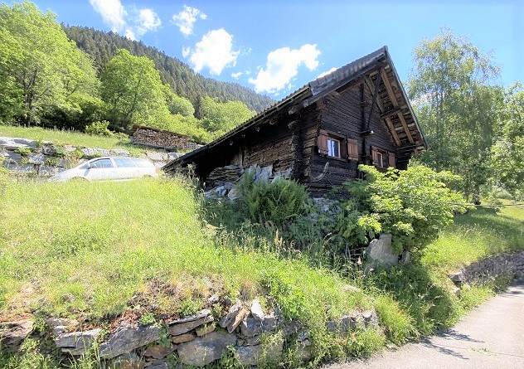

4180/3208

Fr. 85‘000.--

Standort | Umgebung

Eckdaten | Ausstattung

Wohnfläche: ca. 80 m2
Grundstückfläche: ca. 4400 m2
Etagen: 2
Zustand: zu renovieren
Heizung: Holzofen
Zweitwohnsitz: möglich
Keller: 2
Parkplätze: 1 -2 Aussenparkplätze

6748 Anzonico, zona nucleo 86

Region: Leventina
Lage: sehr ruhige, sonnige Aussichtslage
Aussicht: herrliche Bergsicht
Schulen: in Faido
Einkauf: 650m
öffentlicher Verkehr: 650m
Distanz nächste Stadt: 40km
Distanz Autobahn: 10km

Beschreibung

Dieses 3-Zimmer-Rustico zum Ausbauen liegt oberhalb des Dorfes Anzonico in der Leventina.
Das zweigeschossige Haus wird momentan zu Ferienzwecken genutzt, müsste aber ausgebaut werden.
Der Eingang zum oberen Geschoss führt in den Wohn-/Schlafbereich mit Ofen und angrenzendem Zimmer zum Ausbauen. Es könnte eine Galerie erstellt werden.
Die beiden grossen Kellerräume sind über separate Eingänge von unten erreichbar.
Oberhalb des Rusticos befindet sich ein Aussenparkplatz und über die Strasse das grosse Wiesland, welches zur Liegenschaft gehört.

Ein herrlicher Ausblick erstreckt sich vom Rustico und vom Wiesland auf die umliegenden Berge.

In wenigen Gehminuten gelangt man hinunter zum Dorf Anzonico mit kleinen Laden und der Postautohaltestelle.
In dieser schönen Gegend unweit des Gotthardtunnels findet man Ruhe und Erholung vom Alltagsstress inmitten einer intakten Natur. Auf der Strada Alta gibt es viele Wandermöglichkeiten und Bergtouren. Im Winter kann man in den nahen Skigebieten von Airolo und Carì Ski

Highlights

- Gute Zufahrt
- grosse Wiesfläche mit Wald nördlich des Hauses
- herrlicher Bergblick
- absolut ruhige und sonnige Lage in der Natur
- interessanter Verkaufspreis

Posizione | Dintorni

Dati salienti | Attrezzature

Superficie abitabile: ca. 80m2
Superficie della proprietà: ca. 4’400m2
Piani: 2
Condizione: da ristrutturare
Seconda casa: sì, possibile
Riscaldamento: stufa legna
Parcheggi: da mettere

6748 Anzonico, zona nucleo 86
Regione: Leventina
Posizione: molto tranquilla e soleggiata
Vista: bella vista
Scuole: sì
Acquisto: 650 m
trasporto pubblico: 650 m
Distanza dalla prossima città: 40km
Distanza autostrada: 10km

Descrizione dell’immobile
Questa casa ticinese si trova in posizione panoramica, tranquilla e molto soleggiata sopra il comune di Anzonico sulla Strada Alta in Leventina.

L’edificio è da ristrutturare. I muri ed il tetto sono buoni. La casa ha due piani. Ogni piano ha delle entrate. Nel primo piano si trovano già una camera abitabile e dietro un locale dove si può fare anche una galleria. Sotto sono due locali grande. Nel parte sinistra si trova un piccolo cortile. Sopra la casa si trova un terreno prato e bosco di 4343 m2. Una bella vista si estende sulle montagne circostanti e sulla valle.

Qui si trova il riposo dallo stress quotidiano e circondati da una natura intatta. Lungo la Strada Alta si possono intraprendere innumerevoli escursioni. In inverno si può praticare lo sci sulle vicine piste di Airolo e Carì, oppure pattinare ad Ambrì.

La proprietà è raggiungibile con la macchina. Si può fare 1 o due posteggi. L’autostrada A2 a Faido e Biasca sono a 10 minuti. I centri Lugano e Locarno con i laghi sono a 40 minuti. 2 km sopra ad Anzonico si trovano la fermata del bus ed un piccolo negozio.
2 auto.

momenti salienti

- posizione molto tranquilla e soleggiata
- bellissima vista
- raggiungibile con la macchina
- grande terreno come prato e bosco
- prezzo interessante

Eingang zum oberen Geschoss mit 2 Zimmer n entrata del piano di sopra con 2 camere
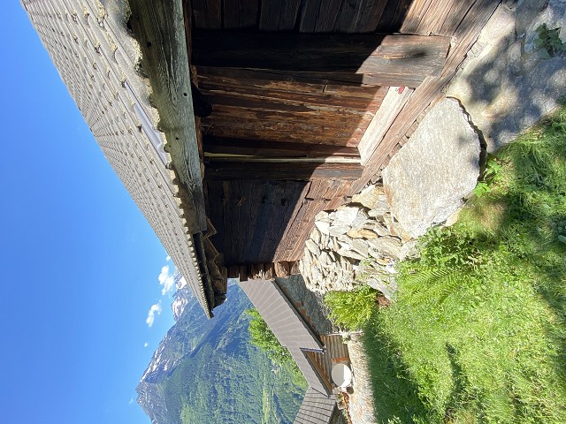

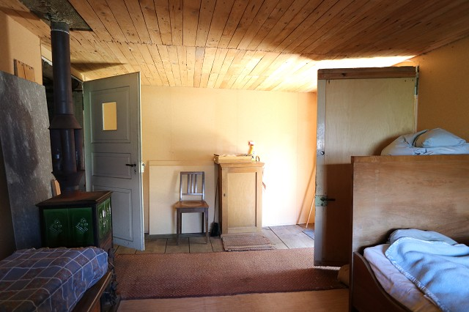

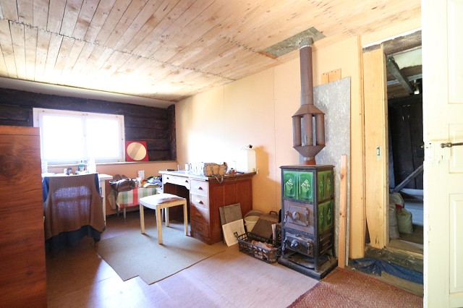
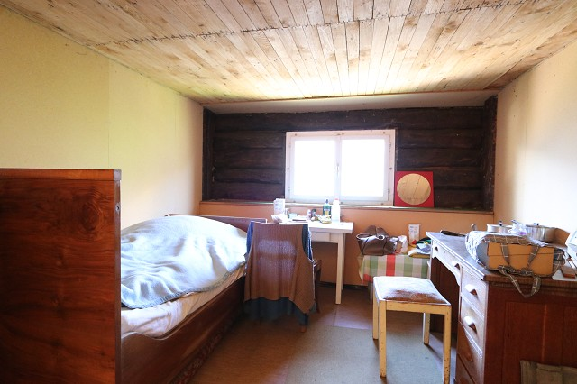

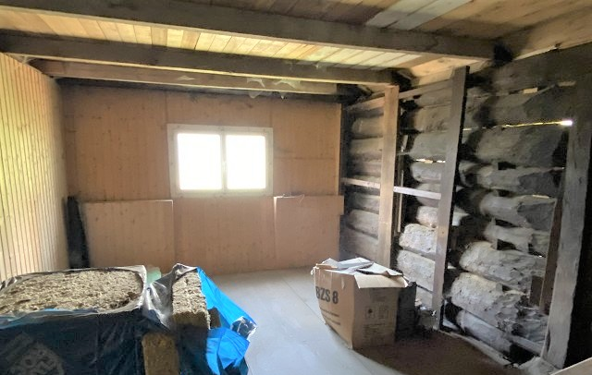
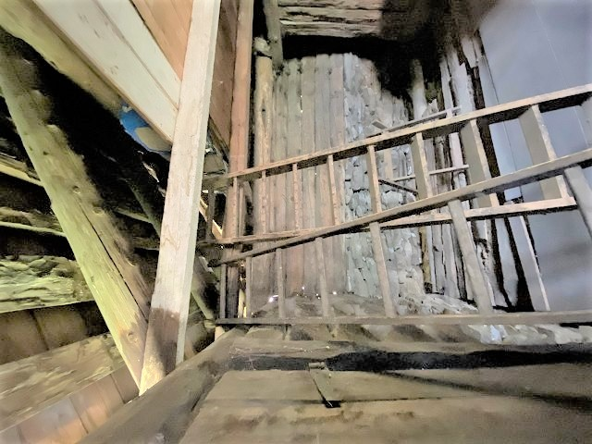

2 Keller und Ansichten 2 cantine e la casa
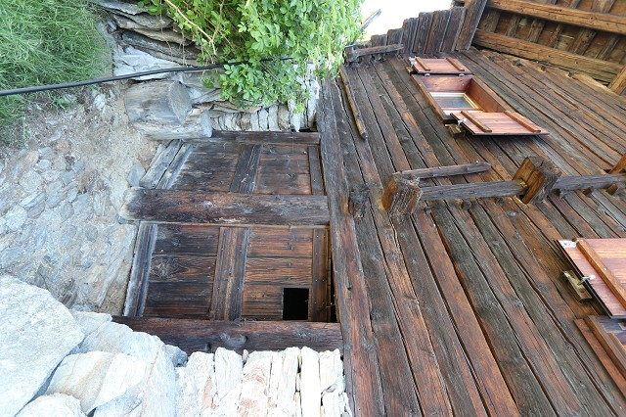

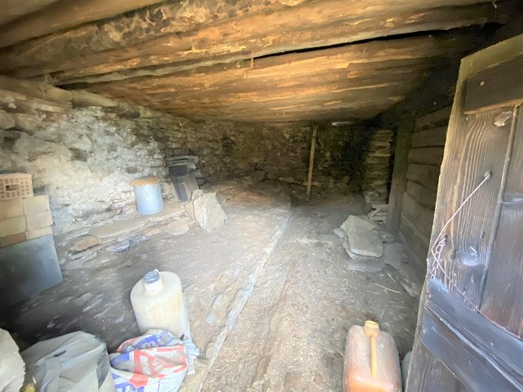

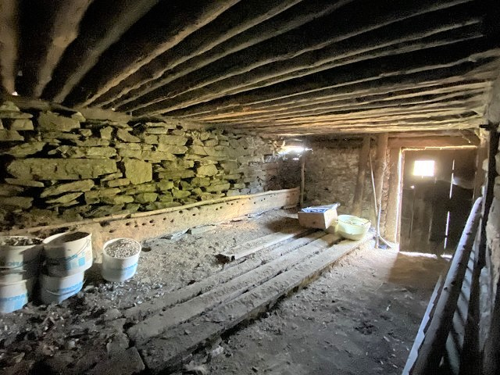
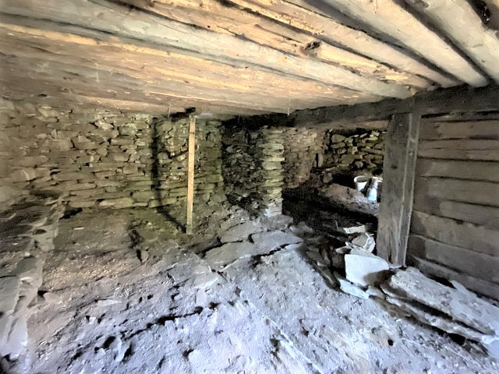

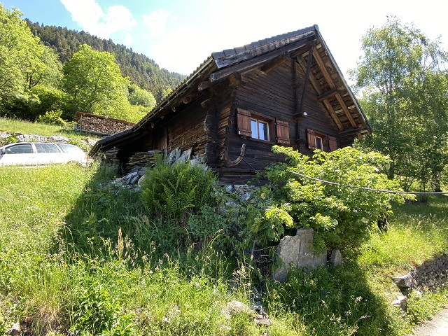
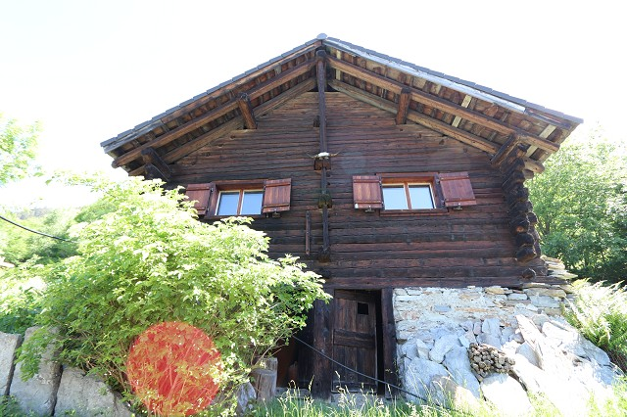

An-und Aussichten la casa e la vista

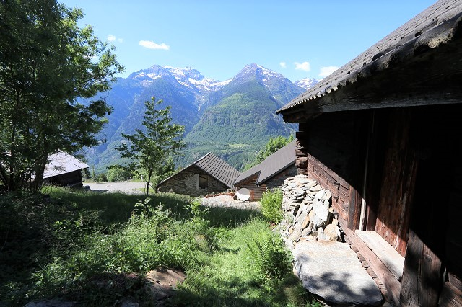
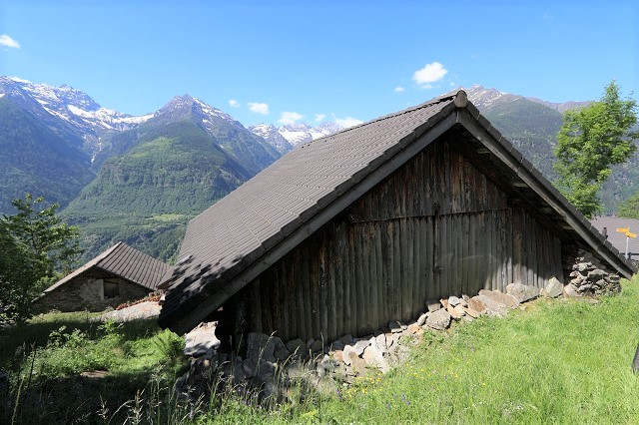

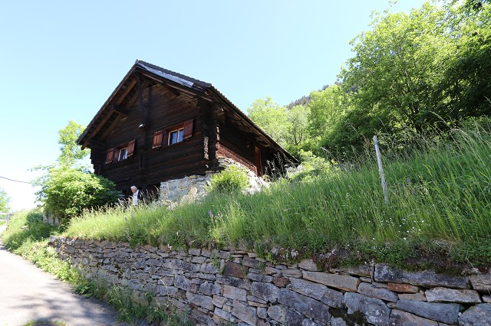
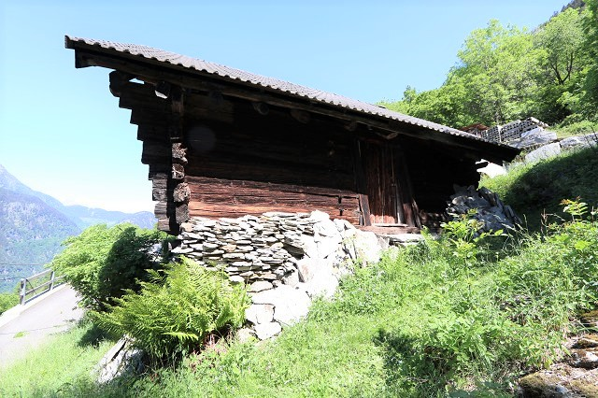

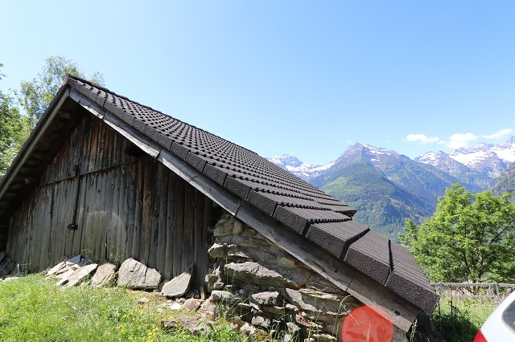
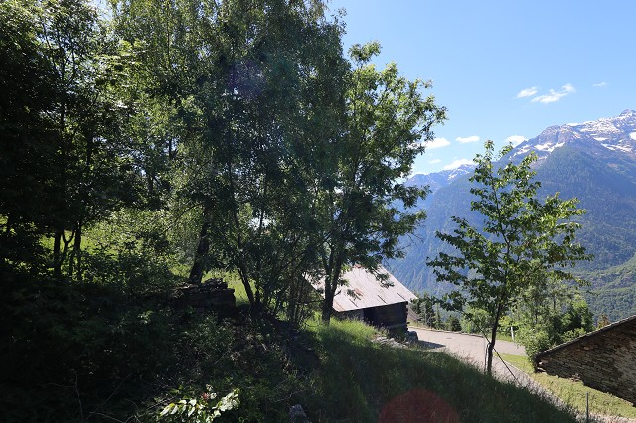

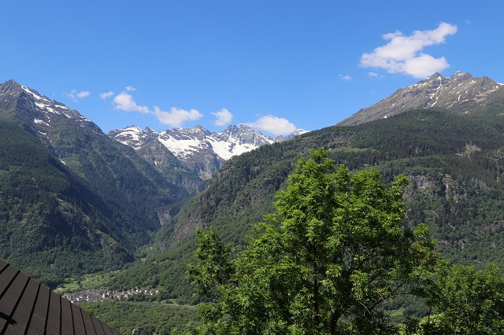

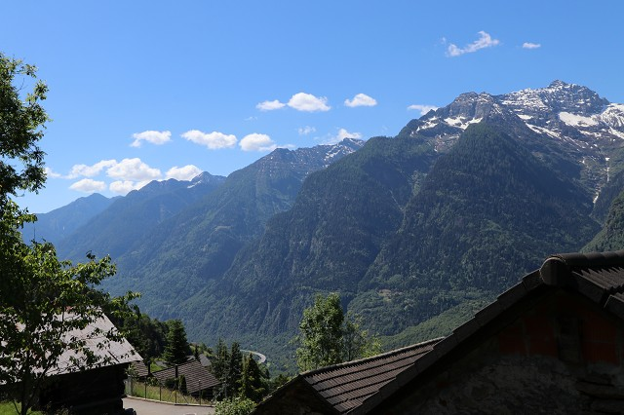

TICINO | Ascona

Wiesland oberhalb des Rusticos prato di sopra del rustico

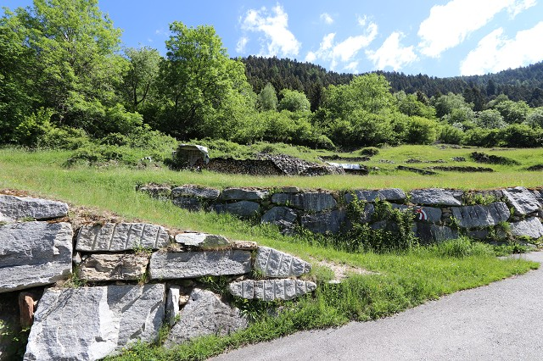
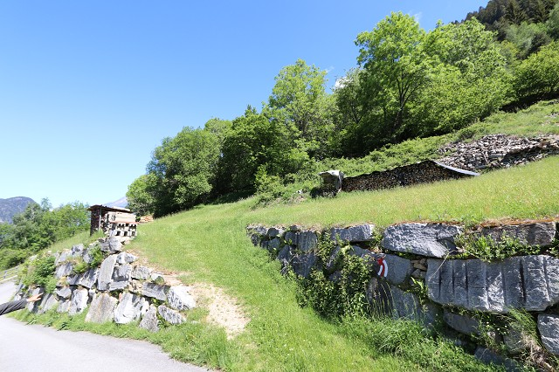

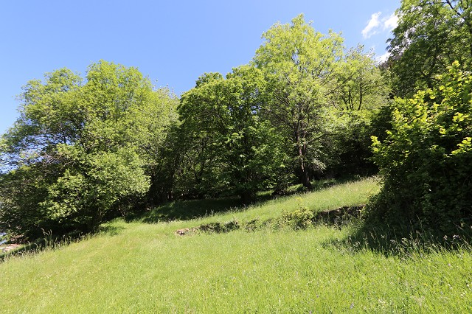
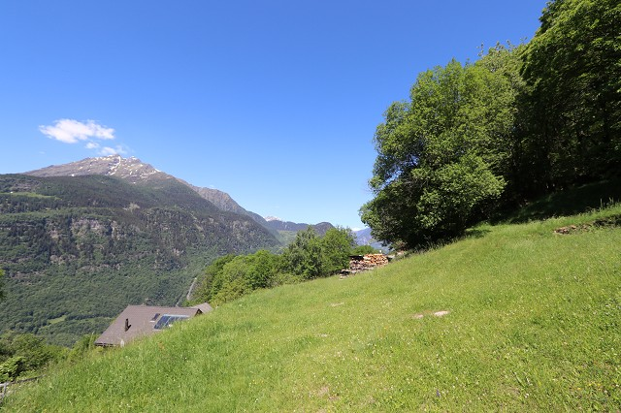

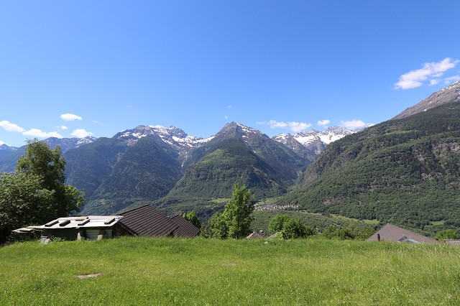
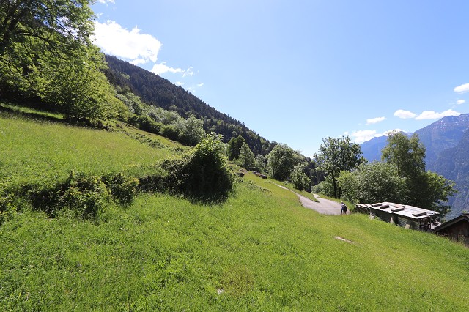

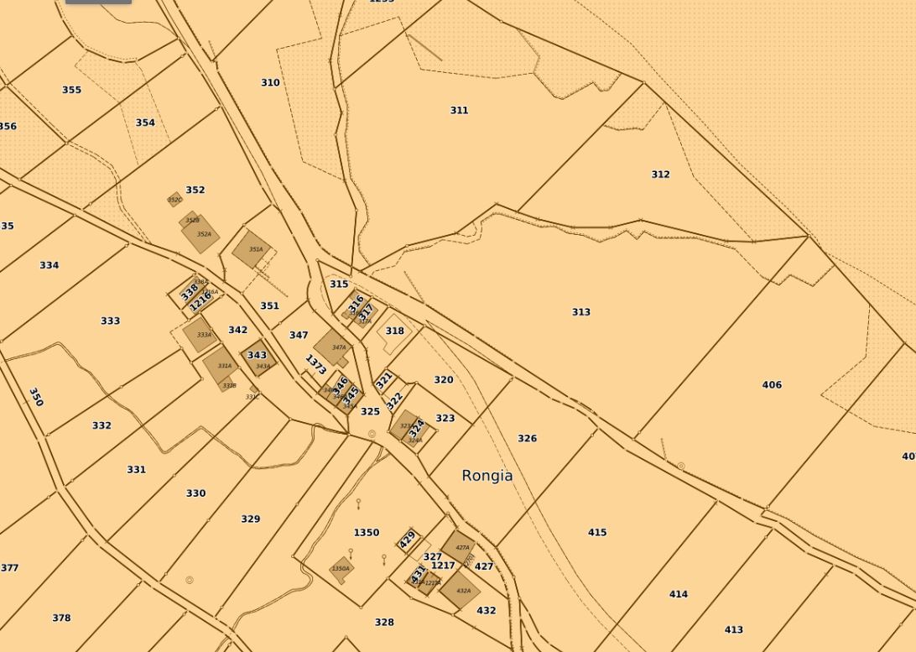

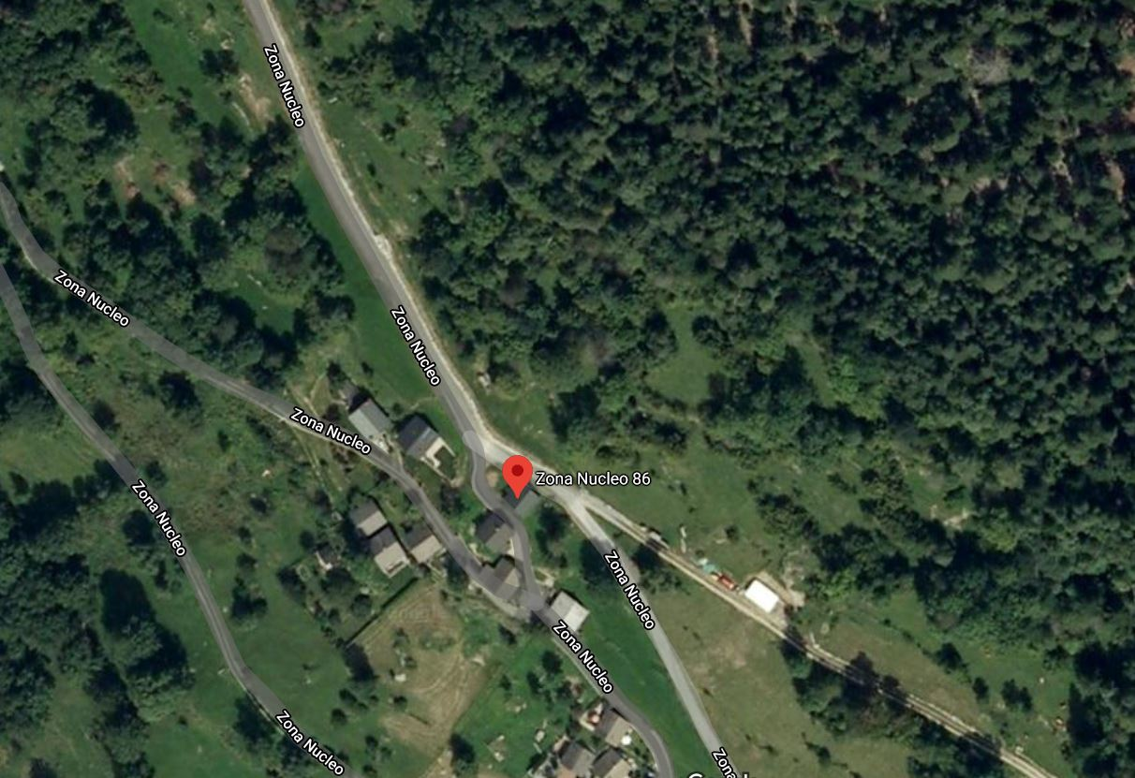

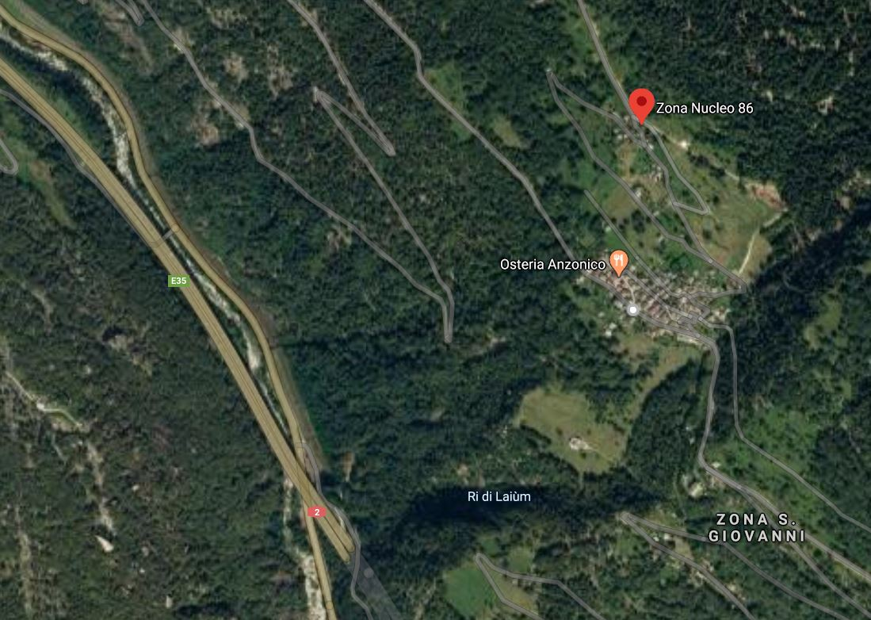

TICINO | Ascona

TICINO | Anzonico

